ANEXO II
FORMULÁRIO DA PROPOSTA DE PROJETO

Utilizar fonte Times New Roman ou Arial, tamanho 12 e espaçamento entre linhas de 1,5. O projeto deverá ter, no máximo, 20 (vinte) folhas.
ÁREA/LINHA TEMÁTICA (conforme item 5.1.1 do edital):
Desenvolvimento Tecnológico e Empreendedorismo
1 – TÍTULO DO PROJETO
Produção de uma unidade de tratamento para bambu. Tecnologia social de apoio a agricultura familiar.

2 – RESUMO
Este projeto tem como objetivo estreitar os laços institucionais entre a UnB/Campus Planaltina e o IFB/Planaltina pelo intercâmbio de tecnologias sociais desenvolvidas nas duas instituições.
O bambu é uma espécie vegetal da família das Poaceas (gramíneas) e tem mais de 1300 espécies identificadas pelo mundo. Somente no Brasil existem mais de 200 espécies e a maior floresta nativa de bambu do planeta, localizada no estado do Acre, e que corresponde a três vezes a plantação de bambu comercial da China onde estudos apontam mais de 1.000 formas de utilização do bambu, do broto na alimentação ao carvão ativado para purificação de água até a construção de edifícios sustentáveis resistentes a terremotos. (EMBRAPA, 2017).
O presente trabalho propõe a criação de uma unidade básica para o tratamento e imunização de qualquer espécie de bambu, acelerando e viabilizando o fornecimento de matéria prima confiável a ser utilizada nos mais diversos setores de produção. Este potencial produtivo suscita cada vez mais o incentivo a pesquisas que favoreçam o desenvolvimento da cadeia produtiva do bambu no país e por meio da capacitação de agentes públicos e comunidades, fortalecerem a criação de agroindústrias a pequenos negócios, reduzindo as taxas de desemprego e desigualdade sociais.

3 – JUSTIFICATIVA
O projeto de produção de uma unidade de tratamento para bambu. Tecnologia social de apoio a agricultura familiar, apresenta por meio deste uma pesquisa sobre a implantação de uma estação de tratamento de bambu - um sistema integrado que utiliza a vaporização com tanino e secagem do bambu em estufa de lenha, com a finalidade de viabilizar estudos e práticas com o bambu no Instituto Federal de Brasília, campus Planaltina, na qual oferta cursos voltados para área ambiental e desenvolvimento rural.
O IFB campus Planaltina já possui atividades voltadas para o uso e manuseio do bambu - cursos, oficinas, construções de diversas estruturas, sendo elas arquitetônicas ou objetos utilitários, artesanatos entre outros, no entanto o campus demanda por uma unidade de tratamento de bambu para melhor realização e continuação das oficinas e práticas.
O bambu é uma gramínea de utilização milenar e de fácil manejo, historicamente já é utilizado por comunidades tradicionais em moradias, artes, alimentação, engenharias dentre outras utilizações, gerando emprego e renda. No Brasil algumas espécies exóticas advindas da Ásia acabaram se tornando pragas, como o Bambu Mossô (Phyllostachys pubescens), fazendo-se necessário o seu manejo, pois possuem rápido crescimento. É um material com grande resistência e flexibilidade superando o aço, porém assim como toda espécie vegetal está sujeito a ataques de insetos e fungos, que podem ser propiciadas pelas condições climáticas, como o calor e umidade, além de outras intempéries. Ao utilizá-lo como matéria-prima é necessário garantir sua durabilidade e eficácia, sendo assim, pensando em evitar a ocorrência de pragas foi desenvolvido pelo pesquisador Fabio Takwara, coordenador técnico do Laboratório de Pesquisa em Construções e Fazeres Sustentáveis (LaPeCFaS /UnB) um forno para tratamento de bambus, que utiliza a integração da potencialidade química natural das plantas, saberes empíricos e práticas inovadoras sustentáveis.
O LaPeCFaS é um projeto de extensão da Universidade de Brasília (PEAC 60224), campus de Planaltina e tem parceria com o IBRAM - Instituto Brasília Ambiental, em que parques onde há ocorrência de bambu exótica invasora - como a Estação Ecológica Águas Emendadas, é realizado o manejo, coleta e utilização das podas como matéria prima para pesquisas na construção de estruturas leves para os parques administrados pelo IBRAM, assim como a produção de conhecimento científico junto a universidades, institutos federais e a promoção de eventos abertos ao público em geral.

Os tratamentos convencionais do bambu recomendam a utilização de sal de bórax (ácido bórico) e sulfato de cobre para evitar insetos e fungos. Ambos são elementos caracterizados como inseticidas e fungicidas com alta taxa de toxidade, há restrições de seu uso em locais fechados ou próximos de residências, escolas, áreas de preservação, etc (ANVISA, 2006).
Uma alternativa sustentável a esses químicos é o uso do Tanino, uma substância química encontrada nas plantas taninosas como, por exemplo, Acássia Negra, o Barbatimão do Cerrado, Aroeira, Angicos, Uvas entre outras. É um poderoso fungicida e bactericida. Tal substância é utilizada há milênios para tratamento de couro, higiene íntima da mulher, curativo de feridas e cortes na pele, além disso, algumas uvas produzem tanino enológico, que compõem vinhos saudáveis para o sistema circulatório.
Para o tratamento do bambu utiliza-se a entrecasca de podas para extração do tanino por meio do cozimento do mesmo em caldeira, conduzindo o vapor de fumaça para o recipiente de armazenagem do bambu a ser tratado (câmara de vapor).
O forno de tratamento do bambu foi inspirado no modelo de Estufas Rocket - sistema de aquecimento de ambientes, tal técnica é denominada de Estufa de Inércia Térmica (Figura 1): um fogão a lenha que usa o calor da fumaça para aquecer uma grande quantidade de massa. Este calor é posteriormente devolvido gradualmente ao longo do tempo.
De acordo com a revista EcoHabitar, o diferencial dessa técnica é a alta capacidade de armazenamento do calor, baixo consumo de lenha, onde as estufas aproveitam o calor dos gases circulando através do corpo do fogão. Isso permite recuperar até 80% do calor gerado durante a combustão. Na saída do conduto, sua temperatura não excede 100ºC. O fogão, uma vez carregado (2 a 4 horas de fogo por dia), devolve o calor lentamente, sob a forma de radiação, ao longo de 12-24h. Além disso, apresenta vantagens como independência de energia elétrica, possui fácil aplicabilidade e adaptação.
O sistema do forno a ser executado foi adaptado, modificando alguns materiais e métodos para melhor atender as demandas do tratamento. Serão confeccionadas duas câmaras independentes com chapas de metal ou reaproveitamento de tambores de ferro (Óleo lubrificante), que soldados formam dois túneis, o superior recebe o vapor de água com tanino, fervida em um recipiente de aço inox (panela de pressão, barril de chope), instalado na parte superior do queimador onde a chama é produzida. Na parte inferior, outra câmara com as mesmas dimensões da primeira recebe o calor produzido na queima da lenha e promove a secagem da matéria prima tratada na primeira. No final da câmara inferior fica instalado um exaustor que suga os gases e fumaça gerados na queima e conduz para uma chaminé instalada a um ângulo de 45° onde um dreno coleta o vapor de água gerado (alcatrão/pirolenhoso), reduzindo a emissão de fumaça. A fumaça residual que alcança o topo da chaminé é direcionada para um filtro vivo instalado na altura do solo, por onde atravessa uma torre confeccionada com treliças de bambu cultivada com plantas epífitas e trepadeiras que promovem a filtragem final.
O ácido pirolenhoso ou vinagre pirolenhoso é uma substância obtida normalmente na queima de carvão vegetal de qualquer espécie, no entanto, o pirolenhoso de bambu é considerado o de melhor qualidade, sendo utilizado há milênios pelos japoneses no controle de pragas e adubação de lavouras. Espera-se que com a queima da lenha de bambu utilizada para aquecer o sistema, alguma amostra de pirolenhoso possa ser coletada para a realização de testes.
Figura 1 – Modelo de forno Rocket.
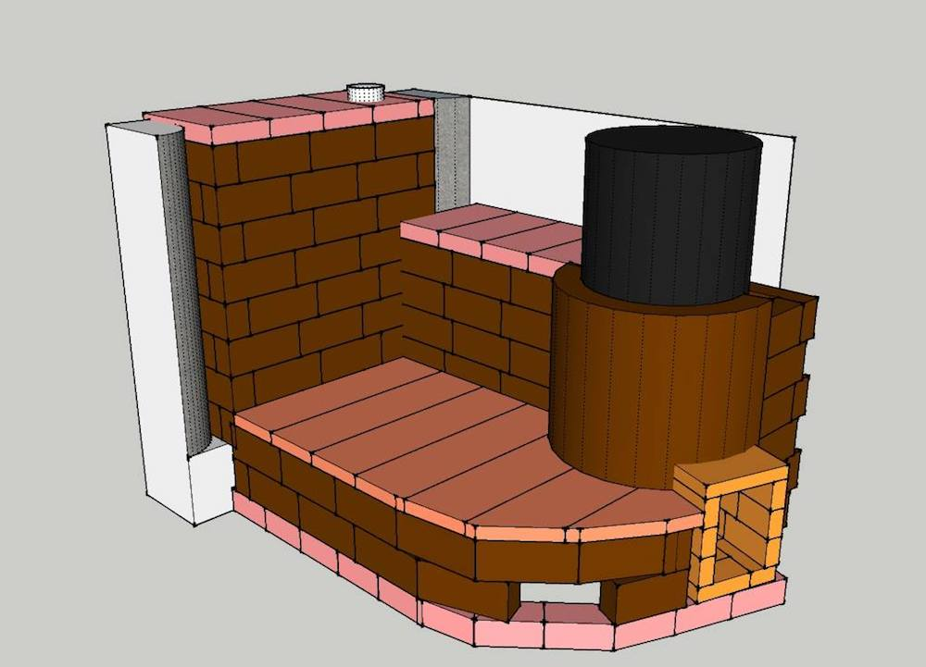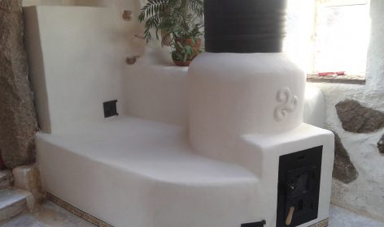

O objetivo geral dessa pesquisa é avaliar o modelo da Estação de Tratamento de Bambu, resultando como produto um forno montado para imunização e secagem do bambu.
Tem como objetivos específicos:
- Promover maior autonomia social por meio de capacitação de estudantes, e demais servidores do IFB;
- Facilitar a execução de projetos sustentáveis no IFB tendo o bambu como matéria prima;
- Analisar melhores meios de obter ganho de tempo na produção;
- Promover a economia de recursos financeiros e naturais;
- Descrever o aproveitamento total do sistema;
- Levantar dados científicos e analíticos sobre o bambu e seu tratamento;
- Promover a integração de conhecimentos teóricos com a prática, a fim de emponderar os estudantes e possibilitar vínculos sociais de troca de saberes;
- Incentivar o desenvolvimento de estruturas biodegradáveis e resistentes com práticas de fácil aplicação, baixo custo e dano ambiental, acessível a todos os gêneros e classes sociais, assegurando uma educação inclusiva e
- Estimular o controle de espécies exóticas invasoras em áreas de preservação, reduzindo impactos sob a perda da biodiversidade.

Metodologia
O processo de construção e análise de resultados será executado em um período de 8 (oito) meses, sendo os dois primeiros meses para implantação da estrutura do forno e a colheita de varas de bambu, 4 (quatro) meses para o tratamento das varas colhidas e análise de dados e 2 (dois) meses reservados para a discussão dos dados levantados e a produção de conhecimento científico.
ETAPA 1 ( Dois meses)
- Divulgação interna (agendamento)
- Roda de conversas
- Visita ao bambuzal (ESECAE) – Mediante marcação prévia.
- Compra de materiais
- Construção do forno
- Colheita de bambu (Lua Minguante)

ETAPA 2 – (Quatro meses)
- Instruções de operação do forno
- Início do tratamento
- Colheita de bambu (Lua Minguante)
- Análise de espécies
- Coleta de dados
- Produção de corpos de prova
- Análises laboratoriais

ETAPA 3 (Dois meses)
- Análises de resultados
- Produção de artigos
- Avaliação
- Divulgação por meio de curso aberto
Os trabalhos serão facilitados pelo coordenador do LaPeCFaS, Fabio Takwara ou qualquer membro por ele indicado (exceto na etapa 1), em visitas semanais programadas e acordadas com os participantes. O revestimento da estrutura metálica será feito com a técnica de taipa de mão, sob coordenação do aluno Robson Aguiar (IFB/Agro ecologia) membro integrante da criação do laboratório.

4 – PÚBLICO-ALVO
Descrever o público-alvo previsto, destacando a participação de discentes, docentes, técnicos-administrativos, qual comunidade externa será atendida, etc. É obrigatório o atendimento à comunidade externa.

Estimativa de participação (nº)
Discentes do IFB | Docentes do IFB | Técnicos do IFB | Comunidade externa (especificar o público)
01 |  |  | 30 Moradores dos assentamentos rurais nas imediações do IFB
5 – NATUREZA ACADÊMICA
Este item deve priorizar: Cumprimento ao preceito da indissociabilidade entre ensino, extensão e pesquisa; Interdisciplinaridade; Impacto na formação do estudante; Capacidade de geração de publicações e produtos de extensão;.

6 – RELAÇÃO COM A COMUNIDADE
É imprescindível descrever a previsão do impacto social, a relação dialógica com os demais setores da sociedade e a contribuição na formulação, implementação e acompanhamento das políticas públicas para o desenvolvimento regional e nacional.

7 – OBJETIVO GERAL
O objetivo geral dessa pesquisa é avaliar o modelo da Estação de Tratamento de Bambu, resultando como produto um forno montado para imunização e secagem do bambu.

8 – OBJETIVOS ESPECÍFICOS
Tem como objetivos específicos:
- Promover maior autonomia social por meio de capacitação de estudantes, e demais servidores do IFB;
- Facilitar a execução de projetos sustentáveis no IFB tendo o bambu como matéria prima;
- Analisar melhores meios de obter ganho de tempo na produção;
- Promover a economia de recursos financeiros e naturais;
- Levantar dados científicos e analíticos sobre o bambu e seu tratamento;
- Promover a integração de conhecimentos teóricos com a prática, a fim de emponderar os estudantes e possibilitar vínculos sociais de troca de saberes;
- Incentivar o desenvolvimento de estruturas biodegradáveis e resistentes com práticas de fácil aplicação, baixo custo e dano ambiental, acessível a todos os gêneros e classes sociais, assegurando uma educação inclusiva e
- Estimular o controle de espécies exóticas invasoras em áreas de preservação, reduzindo impactos sob a perda da biodiversidade.

9 – METODOLOGIA
O processo de construção e análise de resultados será executado em um período de 8 (oito) meses, sendo os dois primeiros meses para implantação da estrutura do forno e a colheita de varas de bambu, 4 (quatro) meses para o tratamento das varas colhidas e análise de dados e 2 (dois) meses reservados para a discussão dos dados levantados e a produção de conhecimento científico.
ETAPA 1 ( Dois meses)
- Divulgação interna (agendamento)
- Roda de conversas
- Visita ao bambuzal (ESECAE) – Mediante marcação prévia.
- Compra de materiais
- Construção do forno
- Colheita de bambu (Lua Minguante)

ETAPA 2 – (Quatro meses)
- Instruções de operação do forno
- Início do tratamento
- Colheita de bambu (Lua Minguante)
- Análise de espécies
- Coleta de dados
- Produção de corpos de prova
- Análises laboratoriais

ETAPA 3 (Dois meses)
- Análises de resultados
- Produção de artigos
- Avaliação
- Divulgação por meio de curso aberto
Os trabalhos serão facilitados pelo coordenador do LaPeCFaS, Fabio Takwara ou qualquer membro por ele indicado (exceto na etapa 1), em visitas semanais programadas e acordadas com os participantes. O revestimento da estrutura metálica será feito com a técnica de taipa de mão, sob coordenação do aluno Robson Aguiar (IFB/Agro ecologia) membro integrante da criação do laboratório.
Os tratamentos convencionais do bambu recomendam a utilização de sal de bórax (ácido bórico) e sulfato de cobre para evitar insetos e fungos. Ambos são elementos caracterizados como inseticidas e fungicidas com alta taxa de toxidade, há restrições de seu uso em locais fechados ou próximos de residências, escolas, áreas de preservação, etc (ANVISA, 2006).
Uma alternativa sustentável a esses químicos é o uso do Tanino, uma substância química encontrada nas plantas taninosas como, por exemplo, Acássia Negra, o Barbatimão do Cerrado, Aroeira, Angicos, Uvas entre outras. É um poderoso fungicida e bactericida. Tal substância é utilizada há milênios para tratamento de couro, higiene íntima da mulher, curativo de feridas e cortes na pele, além disso, algumas uvas produzem tanino enológico, que compõem vinhos saudáveis para o sistema circulatório.
Para o tratamento do bambu utiliza-se a entrecasca de podas para extração do tanino por meio do cozimento do mesmo em caldeira, conduzindo o vapor de fumaça para o recipiente de armazenagem do bambu a ser tratado (câmara de vapor).
O forno de tratamento do bambu foi inspirado no modelo de Estufas Rocket - sistema de aquecimento de ambientes, tal técnica é denominada de Estufa de Inércia Térmica (Figura 1): um fogão a lenha que usa o calor da fumaça para aquecer uma grande quantidade de massa. Este calor é posteriormente devolvido gradualmente ao longo do tempo.
De acordo com a revista EcoHabitar, o diferencial dessa técnica é a alta capacidade de armazenamento do calor, baixo consumo de lenha, onde as estufas aproveitam o calor dos gases circulando através do corpo do fogão. Isso permite recuperar até 80% do calor gerado durante a combustão. Na saída do conduto, sua temperatura não excede 100ºC. O fogão, uma vez carregado (2 a 4 horas de fogo por dia), devolve o calor lentamente, sob a forma de radiação, ao longo de 12-24h. Além disso, apresenta vantagens como independência de energia elétrica, possui fácil aplicabilidade e adaptação.
O sistema do forno a ser executado foi adaptado, modificando alguns materiais e métodos para melhor atender as demandas do tratamento. Serão confeccionadas duas câmaras independentes com chapas de metal ou reaproveitamento de tambores de ferro (Óleo lubrificante), que soldados formam dois túneis, o superior recebe o vapor de água com tanino, fervida em um recipiente de aço inox (panela de pressão, barril de chope), instalado na parte superior do queimador onde a chama é produzida. Na parte inferior, outra câmara com as mesmas dimensões da primeira recebe o calor produzido na queima da lenha e promove a secagem da matéria prima tratada na primeira. No final da câmara inferior fica instalado um exaustor que suga os gases e fumaça gerados na queima e conduz para uma chaminé instalada a um ângulo de 45° onde um dreno coleta o vapor de água gerado (alcatrão/pirolenhoso), reduzindo a emissão de fumaça. A fumaça residual que alcança o topo da chaminé é direcionada para um filtro vivo instalado na altura do solo, por onde atravessa uma torre confeccionada com treliças de bambu cultivada com plantas epífitas e trepadeiras que promovem a filtragem final.
O ácido pirolenhoso ou vinagre pirolenhoso é uma substância obtida normalmente na queima de carvão vegetal de qualquer espécie, no entanto, o pirolenhoso de bambu é considerado o de melhor qualidade, sendo utilizado há milênios pelos japoneses no controle de pragas e adubação de lavouras. Espera-se que com a queima da lenha de bambu utilizada para aquecer o sistema, alguma amostra de pirolenhoso possa ser coletada para a realização de testes.
Figura 1 – Modelo de forno Rocket.

Figura 2 - Forno de Tratamento de Bambu.
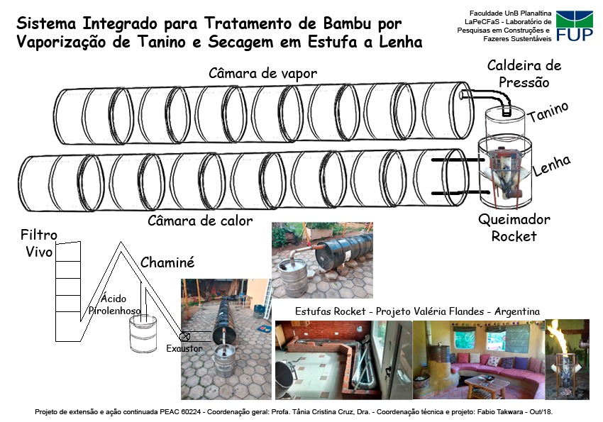

10 – ACOMPANHAMENTO E AVALIAÇÃO, COM SEUS INDICADORES E SISTEMÁTICA DE AVALIAÇÃO

Serão realizadas “queimas” ou fornadas regulares com as espécies de bambu coletadas, selecionando amostras para a realização de testes de decomposição, tração e cisalhamento. Serão confeccionados corpos de prova de acordo com as especificidades de cada teste e submetidas aos laboratórios do IFB e da Instituição parceira. Ao final do período será produzido um artigo acadêmico com a divulgação dos resultados.
11 – ORÇAMENTO

Apresentar orçamento detalhado, explicitando os itens de custeio a serem adquiridos e a infraestrutura existente. O planejamento de gastos do Projeto deve ser definido de forma que, no plano de aplicação, eles sejam detalhados.

Infraestrutura existente:

Infraestrutura a ser adquirida: Despesas de Custeio (Ver Portaria Normativa nº 005, de 31 de agosto de 2016 e vedações do edital)
Despesa | Descrição da despesa | Quantidade | Preço Unitário (R$) | Preço Total (R$)
01 | Serralheiro/Soldador | 01 | 1.000,00 | 1.000,00
02 | Coordenação/instrução | 32 | 200,00 | 6.400,00
03 | Bolsista IFB (01) | 08 | 300,00 | 2.400,00
04 | Perfil estrutural 6X15X3 | 6 | 90,00 | 540,00
05 | Tambores de Ferro | 10 | 60,00 | 600,00
06 | Barril de chope 30L | 01 | 600,00 | 600,00
07 | Conexões de aço inox | 02 | 250,00 | 500,00
08 | Borrachas de vedação (metro) | 10 | 45,00 | 450,00
09 | Mangueira para vapor | 01 | 60,00 | 60,00
10 | Medidor de Umidade MUNC 620 para madeira | 01 | 350,00 | 350,00
11 | Pressostato para caldeira | 01 | 420,00 | 420,00
12 | Termômetro digital para forno a lenha | 01 | 537,00 | 537,00
13 | Deslocamento FUP/IFB | 32 | 30,00 | 960,00
TOTAL |  |  |  | 14.817,00

12 – CRONOGRAMA FÍSICO

Na coluna “Atividades” inserir as atividades definidas para o cumprimento dos objetivos específicos propostos no decorrer dos meses de vigência do projeto.

Atividades | Mês 1 | Mês 2 | Mês 3 | Mês 4 | Mês 5 | Mês 6 | Mês 7 | Mês 8
Roda de conversas sobre o bambu | x
Visita ao bambuzal ESECAE | X
Construção do forno | x | x
Colheita de bambu |  | x
Avaliação de espécies |  | x
Tratamento e coleta de dados |  | x | x | x | x
Produção de corpos de prova |  |  | X | x | x
Realização de testes |  |  |  |  |  | x | x
Avaliação de resultados |  |  |  |  |  |  | x
Formatação de artigo científico |  |  |  |  |  |  | x
Divulgação de resultados |  |  |  |  |  |  |  | x

13 – ATIVIDADES A SEREM DESENVOLVIDAS POR DISCENTES BOLSISTAS E/OU VOLUNTÁRIOS
O discente bolsista ficará incumbido de acompanhar toda a execução do projeto e redigir os relatórios de avaliação, assim como o artigo científico com a publicação dos resultados. Será também responsável pela instrução de uma oficina de Taipa de Mão, técnica utilizada para revestimento do forno a ser construído.

14 – DISSEMINAÇÃO DOS RESULTADOS

A divulgação das experiências bem-sucedidas é de fundamental importância, tanto para a continuidade do Projeto quanto para o impacto positivo que o Projeto pretende deixar na comunidade. As ações de disseminação dos resultados também precisam ser pensadas dentro de cada Projeto. As propostas de divulgação poderão ser planejadas em nível local ou regional, incluindo os seguintes itens: Definição do que será objeto de divulgação (metodologias, técnicas, experiências); Definição dos produtos por meio dos quais será feita a divulgação (livros, artigos para revistas/jornais, vídeos, seminários, propriedades piloto); Definição das atividades de divulgação (palestras, reuniões); Definição da abrangência da divulgação (local ou regional); Definição do público que se pretende atingir (outras populações com características semelhantes às dos beneficiários do Projeto, órgãos públicos, setores acadêmicos, organizações não governamentais, etc).

15 – REFERÊNCIAS

DRUMOND, Patrícia Maria e WIEDMAN, Guilherme. Bambus no Brasil : da biologia à tecnologia / organização -1. ed. - Rio de Janeiro : ICH, 2017 - EMBRAPA

